MI nélkül nem lehet versenyezni a turizmusban sem
A BKIK hazai turizmus jövőjéről szóló konferenciáján is a mesterséges intelligencia volt az egyik főszereplő
Rekordévet zárt a hazai turizmus 2024-ben, mind a vendégéjszakák száma, mind a bevételek szempontjából. A Budapesti Kereskedelmi és Iparkamara (BKIK) az Utazás+Kiállításon szervezett „A turizmus jövője Magyarországon” című konferenciáján a fejlődést támogató lehetőségek között kiemelt hangsúlyt kapott az adatvezérelt tervezés és a mesterséges intelligencia alkalmazása.
Rekord eredménnyel zárta az évet a hazai turizmus több mint 44 millió vendégéjszakával, és a vendégek előző évet 11%-kal meghaladó számával. A külföldi vendégek számának intenzív növekedése világelső növekedést eredményezett Budapesten, de a belföldi utazók száma és a vidéki forgalom is tudott fejlődni.
A tavalyi számok mellett a turizmus nemzetgazdasági súlyát emeli ki az is, hogy a Visit Hungary 2025-ös terveiben a növekedés fenntartásával a szektor által generált összesen 5.100 milliárd forint költés szerepel, ami a GDP 14,2%-át teszi. Ehhez 1,3 millió fővel kell növelni a vendégek számát, ami átgondolt összefogást igényel a kormányzati ügynökségek és partnereik, a turisztikai, vendéglátó- és szórakoztatóipari vállalkozások között.
A BKIK „A turizmus jövője Magyarországon” című konferenciájának előadói arra is felhívták a szakma képviselőinek a figyelmét, hogy a rendelkezésre álló digitális technológiák használata nélkül nem lehet versenyben maradni. A Visit Hungary például a fenti célok eléréséhez mobilcellák elemzésével és social media kommentek elemzésével térképezi fel a turisták mozgását, szokásait, amit aztán fel tudnak használni a vendégek időbeli és földrajzi eloszlásának várható alakulásának tervezéséhez.
Az adatvezérelt tervezés most egy olyan eszköz a turisztikai vállalkozások kezében, amellyel nagyon gyorsan tudnak alkalmazkodni a változó kereslethez és hatékonyan tudják iránytani tevékenységüket. A mesterséges intelligencia olyan lehetőséget ad a vállalkozók kezébe, mint például a légitársaságoknál már elterjedt dinamikus árazás, amellyel a profitabilitásukat nagyban tudják javítani. A marketing tevékenységükben tartalomgyártásban, az ajánlatok személyre szabásában is sokkal hatékonyabbak lehetnek azok a piaci szereplők, akik ki tudják használni ezekben az új technológiákban rejlő előnyöket.
A konferencián szó volt arról is, hogy háborús konfliktusok és társadalmi feszültségek a világ számos helyén bizonytalanítják el a turistákat, vagy teszik lehetetlenné az utazást. Magyarországnak, mint turisztikai desztinációnak a természeti és kulturális értékein túl komoly vonzereje, hogy biztonságos országnak tartják, ahol nincs háborús konfliktus.
A hazai turizmus mellett a főváros kereskedelmének és iparának fejlődésére hívja fel a figyelmet a BKIK Kereskedelmi Tagozata által az Idegenvezetők Világnapja alkalmából évről-évre megrendezett programsorozat, amelyre idén február 20-23. között kerül sor.
Az idei eseménysorozaton a kamara több mint 100 gyalogos, buszos, hajós, vagy akár villamoson vezetett városnéző túrával várja az érdeklődőket, valamint a turisztikai szektor szakembereit. Idegenvezetőik a budapesti programok mellett bemutatják Érd, Vác, Diósd és Gödöllő érdekességeit is.
A hétvégi programok elérhetőek a https://bkik.hu/idegenvezetok oldalon.
Sajtókapcsolat:
- Varga Péter, PR és marketing igazgató
- BKIK
- varga.peter@bkik.hu
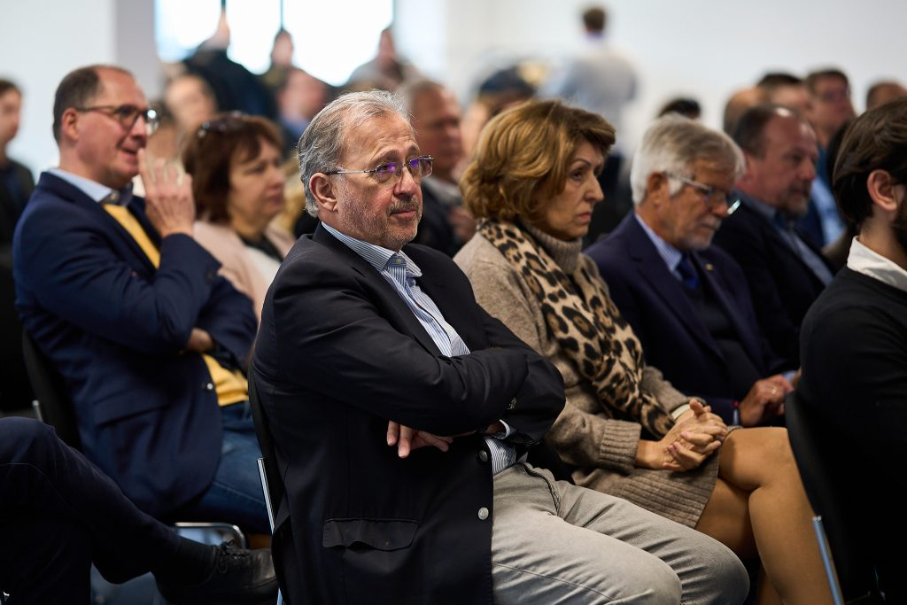 | © BKIK
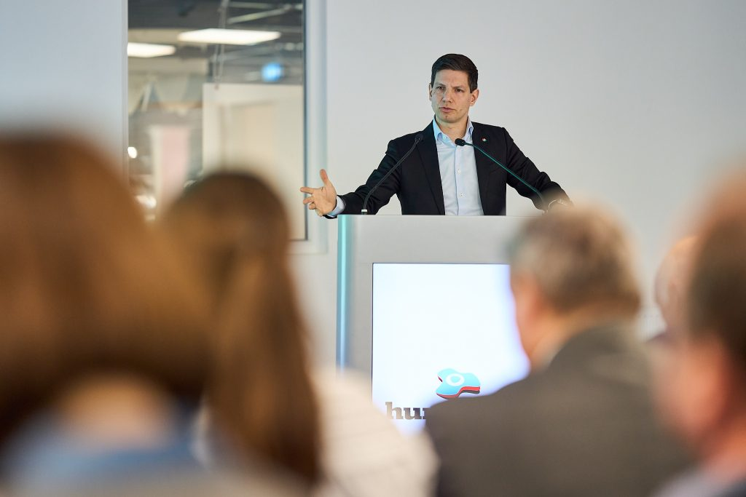 | © BKIK
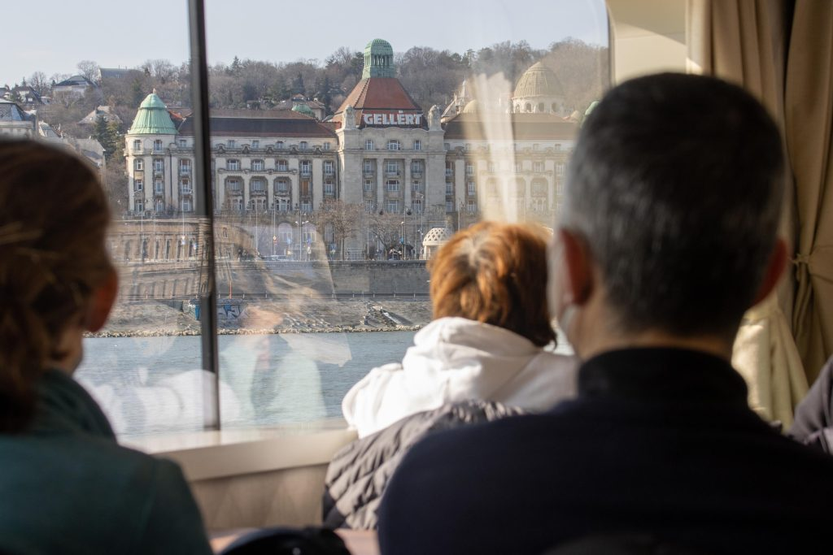 | © BKIK
Eredeti tartalom: Budapesti Kereskedelmi és Iparkamara
Továbbította: Helló Sajtó! Üzleti Sajtószolgálat
Ez a sajtóközlemény a következő linken érhető el:

